**CENTRO UNIVERSITÁRIO SENAC**

**Disciplina: PROJETO INTEGRADOR: DESENVOLVIMENTO DE SISTEMAS ORIENTADO A OBJETOS**

**PROCESSO DE MODELAGEM DE PROJETO VOLTADO A GESTÃO DE DADOS DE UM CENTRO UNIVERSITÁRIO**

**São Paulo**

**2023**

**CENTRO UNIVERSITÁRIO SENAC**

**Disciplina: PROJETO INTEGRADOR: DESENVOLVIMENTO DE SISTEMAS ORIENTADO A OBJETOS**

Darkcikelwe Manoel Neves Ribeiro

Júlio Gabriel Moreira Rocha

Laura Cristina Angioletto Martins

Morgana Conceição da Cruz Gomes

Pedro Favoreto Gaya

Rafael Silva Vieira

**PROCESSO DE MODELAGEM DE PROJETO VOLTADO A GESTÃO DE DADOS DE UM CENTRO UNIVERSITÁRIO**

Projeto Integrador Desenvolvimento de Sistemas Orientado a Objetos – Fase 1 apresentado ao Centro Universitário Senac, como exigência parcial para obtenção de aprovação na disciplina Projeto Integrador Desenvolvimento de Sistemas Orientado a Objetos, do curso de Análise e Desenvolvimento de Sistemas.

Orientador (a): Prof. (ª) Enoque Felipe dos Santos Leal.

**São Paulo**

**2023**

**Sumário**

**INTRODUÇÃO E OBJETIVO DO PROJETO INTEGRADOR 4**

**1.** **MODELAGEM DE PROJETO VOLTADO A GESTÃO DE DADOS DE UM CENTRO UNIVERSITÁRIO 5**

**1.1.** **Diagrama de Casos de Uso 5**

**1.2 Descrição dos Casos de Uso 5**

**1.3 Diagrama de Classes 10**

**REFERÊNCIAS 14**

# INTRODUÇÃO E OBJETIVO DO PROJETO INTEGRADOR

Este projeto integrador dá continuidade aos estudos do curso técnico de Análise e Desenvolvimento de Sistemas, e diz respeito ao desenvolvimento e prática das habilidades de planejamento e modelagem de um projeto de software. Essas habilidades serão aplicadas com o desenvolvimento, em uma primeira etapa, de diagramas de caso de uso e de classe; e em uma segunda parte por meio da prototipação.

O projeto de software será desenvolvido tendo como modelo um sistema de gerenciamento de uma instituição de ensino, incluindo estruturas como alunos, professores, fornecedores, notas, etc. Deve ser um sistema capaz de lidar com o cadastro de várias pessoas, de tipos diferentes, e que contemplará os vários casos de uso mais comuns a uma instituição de ensino.

A segunda etapa do projeto incluirá o desenvolvimento de um protótipo básico do sistema planejado, de modo a realizar uma conexão entre os diagramas criados na etapa 1 com um sistema similar à realidade. O projeto será, finalmente, incluído em um repositório do GitHub, para que todos os integrantes possam contribuir para o seu desenvolvimento.

# MODELAGEM DE PROJETO VOLTADO A GESTÃO DE DADOS DE UM CENTRO UNIVERSITÁRIO

## Diagrama de Casos de Uso

Figura 1 – Diagrama de Casos de Uso

## 1.2 Descrição dos Casos de Uso

Cenário: Realiza a Prova

Atores: Aluno, Fornecedor, Professor

Objetivo: Garantir que o aluno matriculado seja capaz de realizar as avaliações propostas pela faculdade dentro do ambiente de avaliações.

Pré-Condição: O aluno deve estar matriculado na rede universitária. O aluno deve ter provas agendadas das disciplinas que está matriculado.

Fluxo Principal:

1) O aluno acessa o ambiente de avaliações do portal da faculdade.

2) O aluno realiza a prova.

3) A prova é armazenada por um banco de dados externo através de um fornecedor terceirizado.

4) O fornecedor armazena a prova do aluno.

5) O fornecedor provê uma chave de acesso ao professor.

Fluxos Alternativos:

* Aluno não matriculado:
  + Um aviso é exibido que o aluno não se encontra matriculado na instituição.
* Aluno sem provas agendadas:
  + Um aviso é exibido que o aluno não possui provas agendadas para realização.

Pós-Condição: Todos os dados são computados por intermédio do fornecedor, de modo que o aluno e o professor tenham acesso aos resultados das avaliações.

Cenário: Avalia a Prova

Atores: Professor, Fornecedor

Objetivo: Garantir que o professor tenha acesso às provas realizadas pelos alunos, e que possa atribuir uma nota às mesmas.

Pré-condição: O Professor deve ter acesso ao ambiente de avaliações com permissões adicionais. O professor deve estar vinculado a uma disciplinas com provas já realizadas.

Fluxo Principal:

1) O professor acessa o ambiente de avaliações do portal da faculdade.

2) O professor acessa o arquivo da prova realizada pelo aluno.

3) O professor avalia a prova e realiza um novo envio ao banco de dados com a nota do aluno.

4) Os dados enviados pelo professor são armazenados pelo bando de dados.

5) O fornecedor libera acesso ao aluno para fins de consulta.

Fluxos Alternativos:

* Usuário sem permissões de Professor tenta acessar a sessão para professores:
  + Um aviso é exibido que a sessão é exclusiva para professores.
  + O usuário é redirecionado para a tela inicial.
* Professor sem provas a serem avaliadas:
  + Um aviso é exibido que não existem provas que precisam ser avaliadas.

Pós-condição: As notas das avaliações são salvas no banco de dados e disponibilizadas para a consulta de cada aluno.

Cenário: Consulta a Prova

Atores: Aluno

Objetivo: Permitir que os alunos consultem as notas obtidas nas provas, para que possam decidir se precisam ou não realizar a prova de recuperação.

Pré-condição: O aluno deve estar matriculado na rede universitária. O aluno deve ter realizado uma prova. O professor deve já ter avaliado a prova realizada pelo aluno.

Fluxo Principal:

1) O aluno acessa o ambiente de avaliações do portal da faculdade.

2) O aluno obtém os resultados da avaliação.

Fluxos Alternativos:

* Aluno sem provas realizadas:
  + Um aviso é exibido que não existem provas realizadas pelo aluno.
* Prova sem avaliação do professor:
  + Um aviso é exibido que a prova ainda não foi avaliada pelo professor da disciplina.
  + O aluno é informado sobre a data limite até a qual o professor deve ter avaliado a prova.

Pós-condição: O aluno tem acesso a sua nota obtida na prova. A conta do aluno é atualizada para incluir sua nova nota na média da disciplina.

Cenário: Matrícula do Aluno

Ator: Aluno, Fornecedor

Objetivo: Permitir que novos alunos sejam matriculados e tenham acesso às disciplinas e avaliações.

Pré-condição: Pessoa física. Período de matrículas aberto.

Fluxo Principal:

1) A pessoa física acessa o portal da faculdade.

2) Preenche os campos do formulário de acordo com o dado necessário.

3) Assina os termos de compromisso.

4) Realiza o pagamento da matrícula.

5) Os dados são computados pelo sistema da faculdade.

6) Os dados são armazenados no banco de dados do fornecedor.

7) O fornecedor libera o acesso ao aluno.

Fluxos Alternativos:

* Pessoa jurídica tenta realizar matrícula:
  + Um aviso é exibido que somente pessoas físicas podem realizar a matrícula.
* Pagamento recusado:
  + Um aviso é exibido que a forma de pagamento escolhida não pôde ser completada.
  + Outras opções de pagamento são exibidas ao usuário.

Pós-Condição: O aluno é matriculado e obtém acesso ao ambiente de avaliações.

Cenário: Realizar prova de recuperação

Atores: Aluno, Professor, Fornecedor

Objetivo: Garantir que o aluno tenha a possibilidade de realizar uma nova prova caso sua média seja insuficiente para a aprovação

Pré-Condição: Aluno matriculado na disciplina. Realização das provas regulares. Média do aluno insuficiente para aprovação.

Fluxo Principal:

1) O sistema da faculdade informa ao aluno que a média é insuficiente.

2) O professor envia o arquivo da prova de recuperação para o sistema da faculdade.

3) O sistema armazena a prova no banco de dados do fornecedor.

4) O fornecedor disponibiliza uma chave de acesso ao aluno.

5) O aluno acessa o ambiente de avaliações.

6) O aluno realiza a prova.

Fluxos Alternativos:

* Aluno não realizou as provas regulares:
  + Um aviso é exibido que somente alunos que realizaram as provas regulares têm direito à prova de recuperação.
* Aluno já realizou a prova de recuperação para essa disciplina:
  + Um aviso é exibido que somente uma prova de recuperação pode ser realizada por disciplina por semestre.

Pós-Condição 1: A pontuação na prova é atingida e o aluno é aprovado.

Pós-Condição 2: A pontuação não é atingida e o aluno é reprovado.

Detalhamento do cenário 1 (Realiza a Prova):

O cenário principal tem como objetivo garantir que o aluno matriculado seja capaz de realizar as avaliações propostas pela faculdade dentro do ambiente de avaliações do sistema interno da mesma.

Para ser capaz de atender a demanda de milhares de estudantes matriculados, a faculdade utiliza o sistema de banco de dados de terceiros para armazenar as informações sensíveis e acadêmicas dos estudantes, de modo que haja uma facilidade maior da manutenção dos arquivos e uma segurança reforçada que impeça a quebra da integridade dos dados.

Dessa forma, o sistema da faculdade serve como um intermediador entre os alunos; professores e funcionários de modo que todos tenham acesso aos dados que são necessários e a um ambiente funcional.

Detalhamento cenário 4 (Matrícula do Aluno):

Para que o cenário principal funcione, não deve ser permitido que uma pessoa de qualquer espécie tenha acesso ao sistema da faculdade se não houver cadastro de alguma forma (matrícula, para os alunos; contrato de trabalho, aos funcionários).

Sendo assim, se faz necessário um cenário complementar, onde levamos em conta que uma pessoa não cadastrada no sistema da faculdade possa vir a se registrar e utilizar desse sistema como parte integral dele.

Detalhamento cenário 5 (Realizar prova de recuperação):

Dentro do ambiente de avaliações, o aluno precisa atingir uma média necessária, no caso do Senac, a média é 6.0.

Utilizando um exemplo prático, podemos dizer que a média é a soma da média ponderada entre a Produção Textual Individual (PTI), Quiz e a Prova Trimestral; todas armazenadas no mesmo banco de dados.

Como existe a possibilidade dessa média não ser atingida, é necessário que haja um segundo cenário alternativo que ofereça ao aluno uma nova oportunidade de elevar a sua média. Funciona como o cenário 1, porém com uma nova entrada e uma nova requisição.

Caso o aluno atinja a média, é executada a pós-condição 1 onde o aluno é aprovado. Senão, é executada a pós-condição 2, onde o aluno é reprovado.

## 1.3 Diagrama de Classes

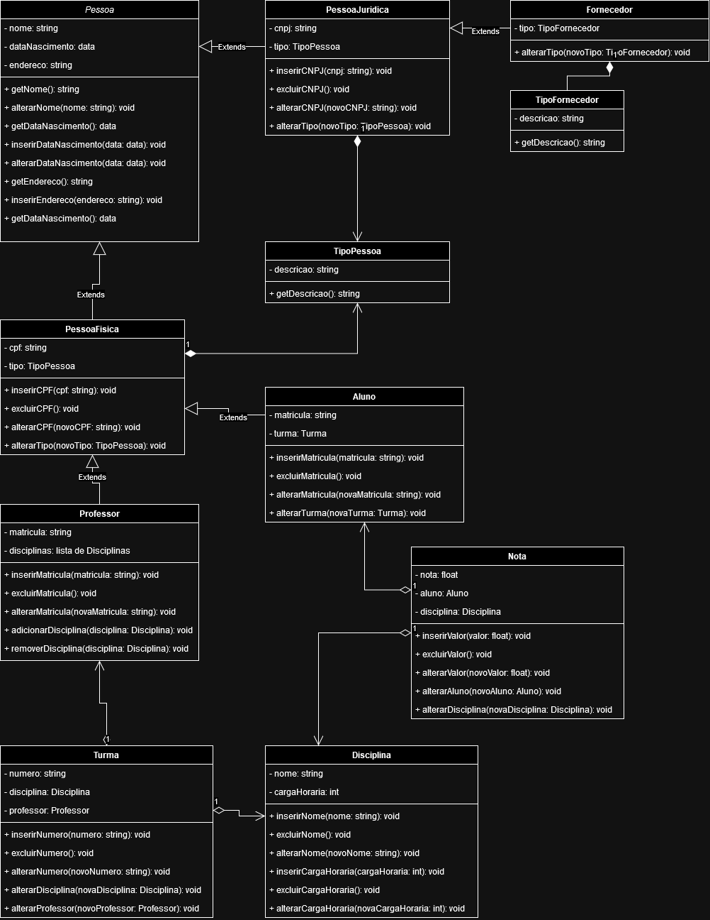

**Descrição do Protótipo Funcional do Portal de Aprendizagem do Instituto Semear**

**Introdução:**

Este protótipo funcional foi desenvolvido para o Portal de Aprendizagem da ONG "Instituto Semear". O Instituto Semear tem como principal objetivo oferecer oportunidades de desenvolvimento para jovens universitários de baixa renda, ajudando-os a permanecer no ensino superior e a alcançar seus sonhos profissionais.

**Objetivo:**

O objetivo deste protótipo funcional é demonstrar as funcionalidades principais do portal, que incluem o processo de login e cadastro para alunos e professores, além de fornecer uma visão geral das áreas disponíveis para alunos e professores após o login.

**Público-Alvo:**

Este protótipo destina-se aos estudantes de baixa renda que desejam acessar recursos de aprendizagem online oferecidos pelo Instituto Semear e aos professores envolvidos no programa.

**Funcionalidades Principais:**

- Login e cadastro de alunos e professores.

- Cadastro de novos professores, alunos e fornecedores.

- Portal do aluno com acesso a recursos educacionais.

- Área de avaliações e provas de recuperação para alunos.

- Visualização detalhada das respostas da prova.

- Quadro de notas para alunos.

- Portal do professor.

- Área de correção das provas para professores.

**Fluxo de Uso:**

1. Os usuários acessam a página inicial do portal.

2. Novos usuários se cadastram como alunos, professores ou fornecedores.

3. Alunos fazem login e acessam o portal do aluno.

4. Alunos podem visualizar recursos educacionais, realizar avaliações e verificar suas notas.

5. Professores fazem login e acessam o portal do professor.

6. Professores corrigem provas e gerenciam o conteúdo do curso.

**Elementos de Interface:**

- Página inicial com opções de login e cadastro.

- Formulários de cadastro para alunos, professores e fornecedores.

- Menus de navegação no portal do aluno e do professor.

- Páginas de avaliações e provas com questões interativas.

- Quadro de notas para alunos e área de correção para professores.

**Protótipos de Telas:**

Home:

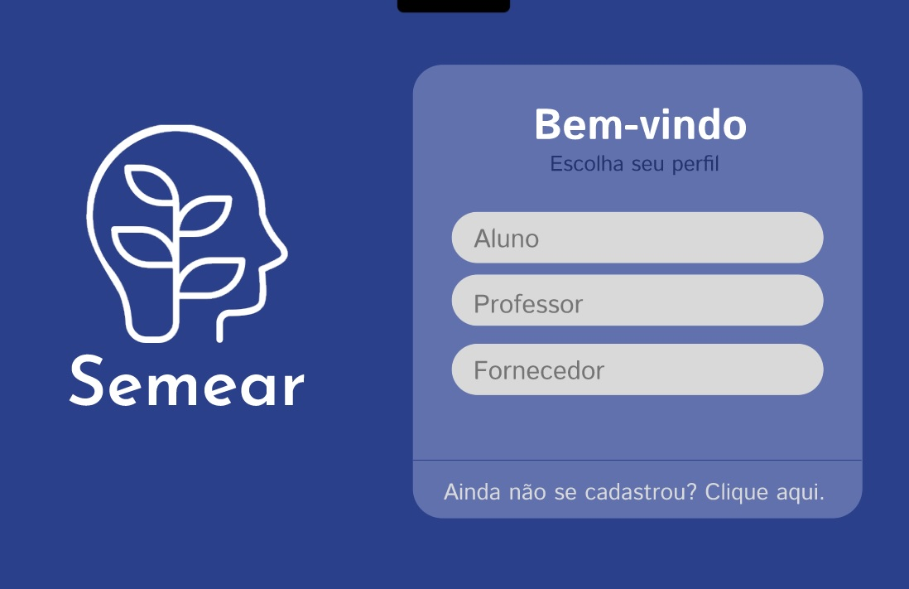

Cadastro de aluno:

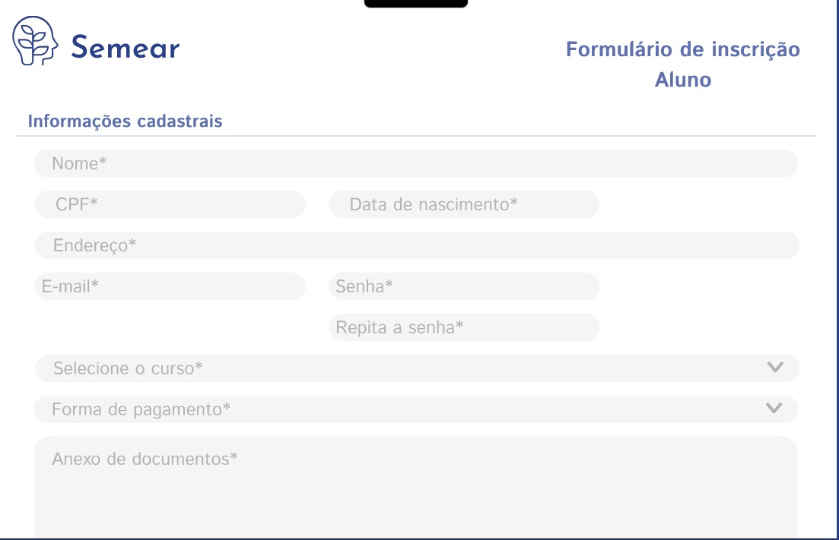

Portal do Aluno:



:

Portal do Professor:

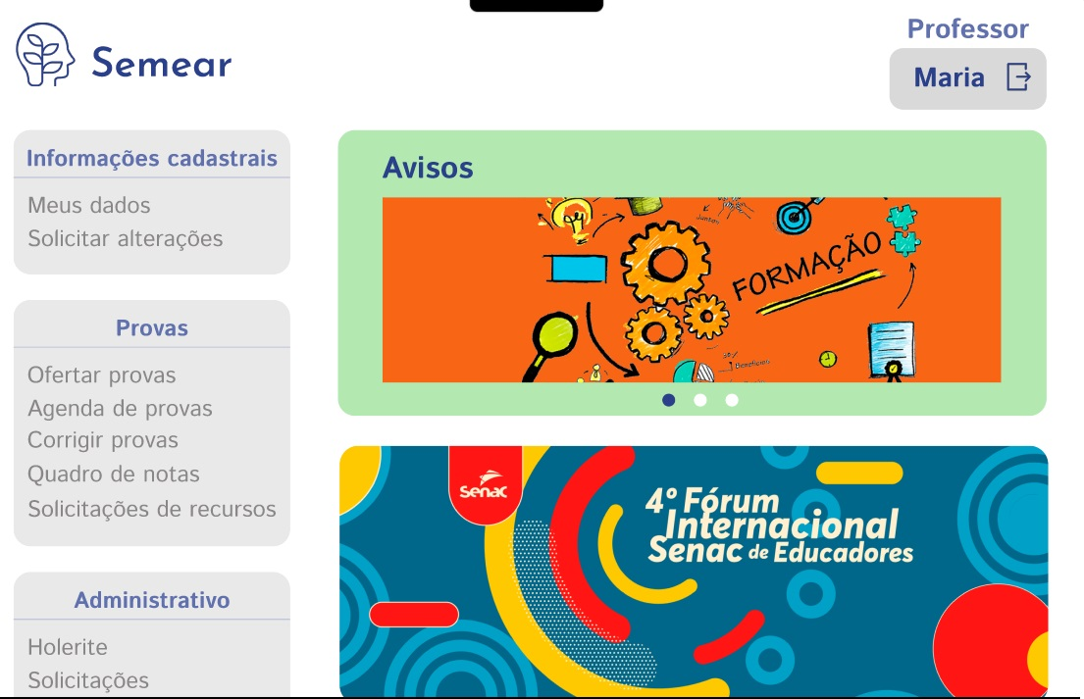

Quadro de Notas:  
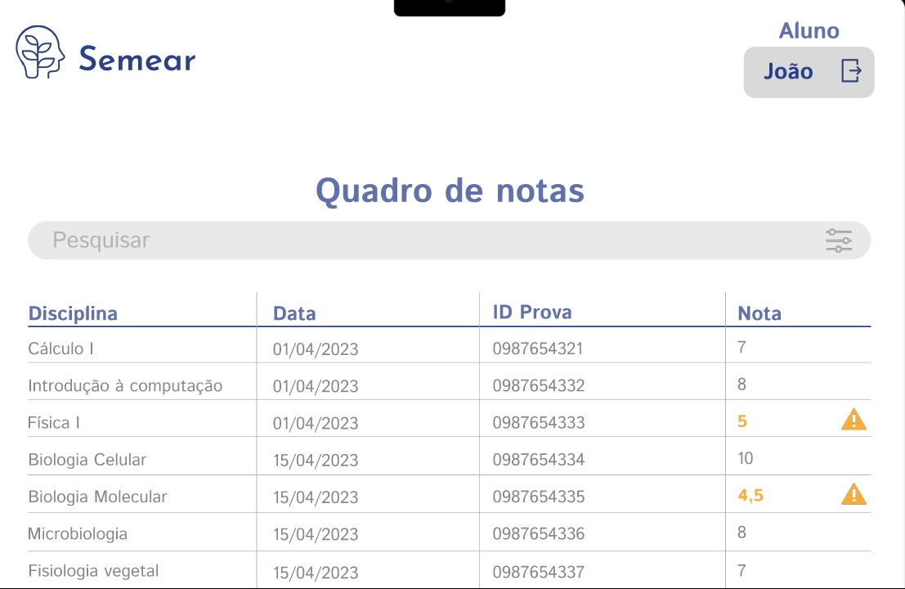

Ambiente de Avaliação:

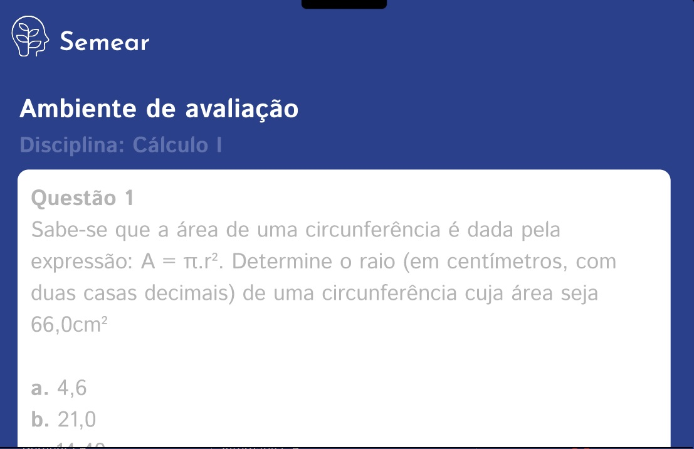

**Comportamento Interativo:**

- Demonstração das transições entre as telas.

- Simulação de preenchimento de formulários de cadastro.

- Navegação pelos recursos do portal do aluno e do professor.

- Interatividade nas páginas de avaliações e correção de provas.

**Conclusão:**

Este protótipo funcional apresenta uma visão geral das funcionalidades essenciais do Portal de Aprendizagem do Instituto Semear, fornecendo aos usuários uma ideia clara de como o sistema funcionará. O portal visa apoiar jovens universitários de baixa renda em sua jornada educacional, proporcionando acesso a recursos de aprendizagem e ferramentas de avaliação.

**Links:**

**Figma**:<https://www.figma.com/proto/T8n2e54pBqhFKBl4lXKBYa/Senac---Estudos-de-caso?type=design&node-id=29-226&t=hd0Wo7d5ZZHnHGVB-1&scaling=scale-down&page-id=0%3A1&starting-point-node-id=29%3A226&mode=design>

**Github:**<https://github.com/juliogmr/PROJETO-INTEGRADOR-DESENVOLVIMENTO-DE-SISTEMAS-ORIENTADO-A-OBJETOS->